Bogotá D.C. junio 20 de 2013
Oficina de prensa
DANE



Director del Departamento
Jorge Raúl Bustamante
Roldán

Subdirector
Eduardo Efraín Freire Delgado (E)

Directora de Síntesis y
Cuentas Nacionales
Ana Victoria Vega Acevedo

Producto Interno Bruto - Primer Trimestre de 2013

- PIB POR EL LADO DE LA OFERTA

En el primer trimestre de 2013 el PIB creció 2,8% con relación al mismo trimestre de 2012. Frente al trimestre inmediatamente anterior, el PIB aumentó 0,3%.

1.1 SÍNTESIS ANUAL

En el primer trimestre del año 2013 la economía colombiana creció 2,8% con relación al mismo trimestre de 2012. Frente al trimestre inmediatamente anterior, el PIB aumentó 0,3%.

Gráfico 1
Producto Interno Bruto
2011 / I - 2013 / I

Fuente: DANE - Dirección de Síntesis y Cuentas Nacionales

1.1.1. COMPORTAMIENTO ANUAL

El crecimiento observado en la economía colombiana durante el primer trimestre de 2013 en 2,8%, fue menor al observado en el mismo periodo de 2012, el cual registró una variación de 5,4%. En otros trimestres del año anterior las variaciones del PIB fueron: 4,7% en el segundo; 2,8% en el tercero y 3,1% en el cuarto.

1.1.1.1. Comportamiento sectorial del PIB

Al analizar el resultado del PIB en el primer trimestre de 2013, comparado con el mismo periodo de 2012 por grandes ramas de actividad, se observaron las siguientes variaciones: 16,9% en construcción; 4,5% en servicios sociales, comunales y personales; 3,4% en suministro de electricidad, gas y agua; 3,4% en establecimientos financieros, seguros, actividades inmobiliarias y servicios a las empresas; 2,8% en comercio, reparación, restaurantes y hoteles; 2,4% en agricultura, ganadería, caza, silvicultura y pesca; 2,0% en transporte, almacenamiento y comunicaciones; 1,4% en explotación de minas y canteras; y -4,1% en industrias manufactureras. Por su parte, los impuestos, derechos y subvenciones, en conjunto, aumentaron 2,8%.

Cuadro 1
Comportamiento del PIB por Ramas
de Actividad Económica
2013 - I / 2012 - I
Variación porcentual anual - Series desestacionalizadas
Ramas de actividad | Variación porcentual
Agricultura, ganadería, caza, silvicultura y pesca | 2,4
Explotación de minas y canteras | 1,4
Industrias manufactureras | -4,1
Suministro de electricidad, gas y agua | 3,4
Construcción | 16,9
Comercio, reparación, restaurantes y hoteles | 2,8
Transporte, almacenamiento y comunicaciones | 2,0
Establecimientos financieros, seguros, actividades inmobiliarias y servicios a las empresas | 3,4
Actividades de servicios sociales, comunales y personales | 4,5
Subtotal valor agregado | 2,8
Impuestos menos subvenciones sobre la producción e importaciones | 2,8
PRODUCTO INTERNO BRUTO | 2,8

Fuente: DANE - Dirección de Síntesis y Cuentas Nacionales

1.1.2. COMPORTAMIENTO TRIMESTRAL

Respecto al cuarto trimestre de 2012, se observaron las siguientes variaciones: 3,3% en el sector agropecuario, silvicultura, caza y pesca; 1,7% en explotación de minas y canteras; 1,3% en transporte, almacenamiento y comunicaciones; 0,9% en suministro de electricidad, gas y agua; 0,2% en comercio, reparación, restaurantes y hoteles; 0,2% en servicios sociales, comunales y personales; 0,1% en establecimientos financieros, seguros, actividades inmobiliarias y servicios a las empresas; -1,5% en industrias manufactureras; y -3,5% en construcción.

Cuadro 2
Comportamiento del PIB por Ramas
de Actividad Económica
2013 - I / 2012 - IV

Variación porcentual trimestral - Series desestacionalizadas

Ramas de actividad | Variación porcentual
Agricultura, ganadería, caza, silvicultura y pesca | 3,3
Explotación de minas y canteras | 1,7
Industrias manufactureras | -1,5
Suministro de electricidad, gas y agua | 0,9
Construcción | -3,5
Comercio, reparación, restaurantes y hoteles | 0,2
Transporte, almacenamiento y comunicaciones | 1,3
Establecimientos financieros, seguros, actividades inmobiliarias y servicios a las empresas | 0,1
Actividades de servicios sociales, comunales y personales | 0,2
Subtotal valor agregado | 0,3
Impuestos menos subvenciones sobre la producción e importaciones | 1,0
PRODUCTO INTERNO BRUTO | 0,3

Fuente: DANE - Dirección de Síntesis y Cuentas Nacionales

1.2. OFERTA GLOBAL: COMPORTAMIENTO SECTORIAL DEL PIB

    - CONSTRUCCIÓN

En el primer trimestre de 2013, el valor agregado del sector de la construcción creció 16,9% respecto al mismo periodo de 2012. Este resultado se explica por el crecimiento en el valor agregado de 16,0% en edificaciones y 17,5% en obras civiles.

Al comparar el comportamiento con el trimestre inmediatamente anterior, el valor agregado del sector de la construcción disminuyo 3,5%. Este comportamiento se debió al crecimiento de la construcción de edificaciones en 3,3% y al decrecimiento en el valor agregado de obras civiles en 2,5%.

Gráfico 2
Sector construcción
2000 / I - 2013 / I

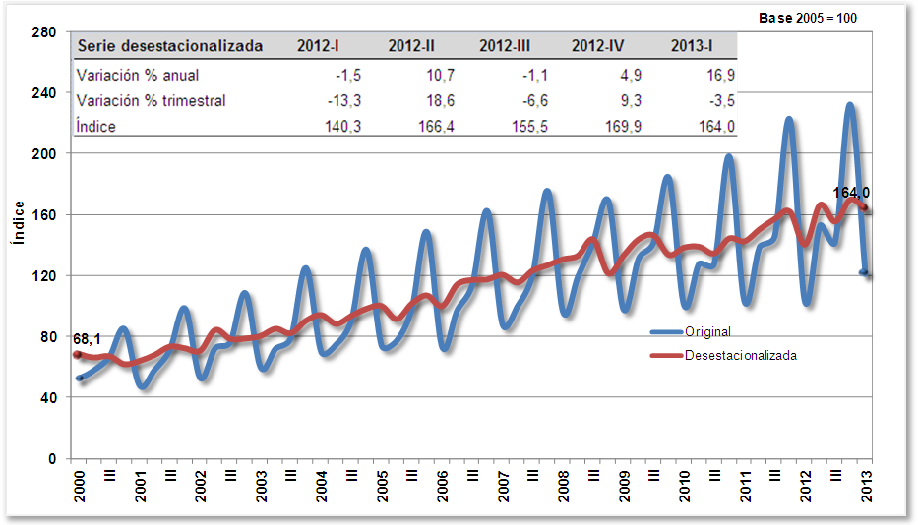
Fuente: DANE - Dirección de Síntesis y Cuentas Nacionales

Al comparar las cifras del sector del primer trimestre de 2013 respecto al mismo periodo del año anterior, se observa que la producción creció 14,7% en edificaciones residenciales y 21,8% en edificaciones no residenciales, mientras que el mantenimiento y reparación de edificaciones creció 2,7%.

Respecto al trimestre inmediatamente anterior, la producción aumentó 3,0% en edificaciones residenciales; 1,0% en edificaciones no residenciales y 0,2% el mantenimiento y reparación de edificaciones.

Al contrastar los resultados del primer trimestre de 2013 respecto al mismo periodo del año anterior, el área causada ó área construida creció 23,6%; por tipo de obra, se presentó el siguiente comportamiento: 11,9% crecieron las obras en proceso; 44,0% las obras paralizadas y 74,0% las obras culminadas.

Frente al primer trimestre de 2012, las licencias de construcción crecieron 31,5%. Al compararlas con el trimestre inmediatamente anterior, crecieron 13,7%. Por tipo de edificación, la variación anual en el primer trimestre de 2013 de las licencias de vivienda aumentaron 27,4% y las de edificaciones no residenciales crecieron 43,2%.

    - SERVICIOS SOCIALES, COMUNALES Y PERSONALES

El valor agregado del sector de servicios sociales, comunales y personales creció en 4.5 % frente al mismo trimestre del año anterior; y tuvo un aumento en 0,2%, respecto al cuarto trimestre de 2012.

Gráfico 3
Servicios sociales, comunales y personales
2000 / I - 2013 / I

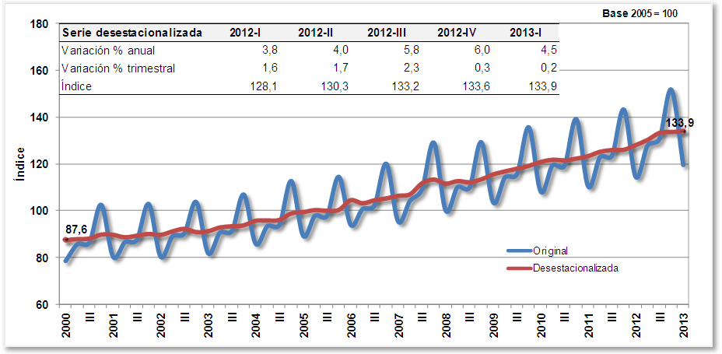
Fuente: DANE - Dirección de Síntesis y Cuentas Nacionales

Con relación al primer trimestre de 2012, los servicios sociales, comunales y personales crecieron en 4,5% como resultado de los siguientes crecimientos: servicios de administración pública y defensa en 4,4%; servicios de enseñanza en 3,5%; servicios sociales (asistencia social) y de salud en 5,9%; servicios de asociaciones y esparcimiento, culturales, deportivos, otros servicios en 5,6%; y servicios domésticos en 2,7%.

Respecto al trimestre inmediatamente anterior, el sector creció en 0,2%. Este comportamiento se explica por el crecimiento de los servicios de enseñanza en 1,4%; de los servicios sociales (asistencia social) y de salud en 2.0%; los servicios de asociaciones y esparcimiento, culturales, deportivos y otros servicios en 1,3% y de los servicios domésticos en 0,6%.

Con relación a los servicios de la administración pública y defensa se presentó un descenso en 0,7%.

    - AGRICULTURA, GANADERÍA, CAZA, SILVICULTURA Y PESCA

En el primer trimestre de 2013, el valor agregado de los sectores agropecuario, silvicultura, caza y pesca aumentó en 2,4% frente al mismo periodo del año 2012. Comparado con el trimestre inmediatamente anterior, aumentó en 3,3%.

Cuadro 3
Comportamiento del sector agropecuario

Grupo | Variación Porcentual (%)
Grupo | 2013 - I / 2012 - I | 2013 - I / 2012 - IV
Café† | 18,8 | 10,8
Café Pergamino | 23,5 | 14,2
Agrícola sin café† | 1,0 | 6,0
Cultivos transitorios | 11,7 | 32,9
Cultivos permanentes | -3,7 | 0,8
Animales vivos y otros productos animales† | 0,5 | -1,2
Ganado Bovino | -2,9 | -5,8
Leche sin elaborar | 1,3 | 1,2
Aves de corral | -1,1 | -0,6
Huevos con cáscara frescos | 2,6 | 1,6
Ganado Porcino | 2,7 | -2,8
Silvicultura, extracción de madera, pesca, producción de peces en criaderos y granjas piscícolas y actividades conexas† | 3,2 | 0,0
Agropecuario, silvicultura, caza y pesca† | 2,4 | 3,3

Fuente: DANE - Dirección de Síntesis y Cuentas Nacionales
†: Comportamiento del valor agregado por ramas de actividad económica. Al interior, se desagrega por
comportamiento de la producción por productos.

Como se aprecia en el Cuadro 3, al comparar el valor agregado con el mismo trimestre de 2012, se observó un aumento de café en 18,8%, otros productos agrícolas en 1,0%, de animales vivos en 0,5% y de silvicultura, extracción de madera, pesca, producción de peces en criaderos y granjas piscícolas y actividades conexas en 3,2%.

Respecto al trimestre inmediatamente anterior, el comportamiento del sector se explica por el aumento de café en 10,8% y los otros productos agrícolas en 6,0%. Por el contrario, presentó disminución animales vivos en 1,2% y la silvicultura, extracción de madera, pesca, producción de peces en criaderos y granjas piscícolas y actividades conexas se mantuvo constante (0,0%).

Gráfico 4

Agropecuario, silvicultura, caza y pesca
2000 / I - 2013 / I

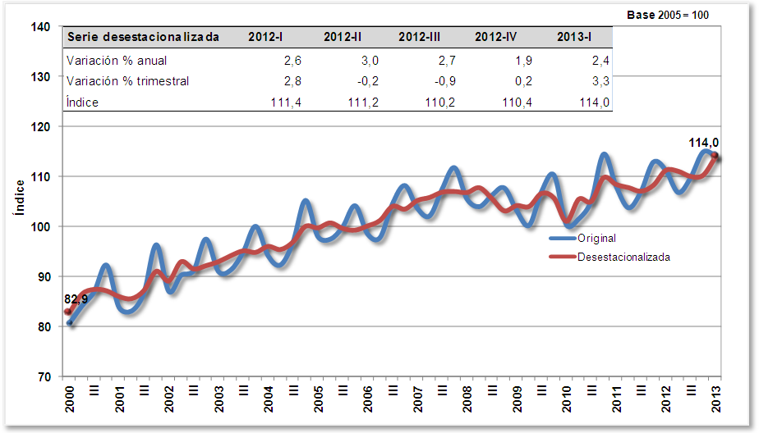
Fuente: DANE - Dirección de Síntesis y Cuentas Nacionales

La producción de café pergamino aumentó en 23,5% en el primer trimestre de 2013, comparado con el mismo periodo del año anterior. Respecto al trimestre inmediatamente anterior, aumentó en 14,2%.

Al comparar con el primer trimestre de 2012 (Ver Cuadro 3), el aumento en 1,0% del valor agregado en los productos agrícolas sin café, se explica por el aumento en la producción de los cultivos transitorios en 11,7%. Por el contrario presenta disminución la producción de los cultivos permanentes en 3,7%.

En este periodo, el grupo de cereales presentó un aumento en la producción en 1,2%, y el grupo de legumbres, raíces y tubérculos presentó un aumento en la producción de 17,2%. Por el contrario, presentó disminución la producción de materias vegetales en 44,4%. (Ver Cuadro 4).

En los cultivos permanentes disminuyó la producción de plantas vivas y flores en 12,4%; plantas bebestibles en 7,5% y caña de azúcar en 22,9%. Por el contrario, aumentó semillas y frutos oleaginosos en 4,7% y frutas y nueces frescas en 3,3%.

Respecto al trimestre inmediatamente anterior, el aumento en el valor agregado de los cultivos agrícolas diferentes al café en 6,0% obedeció al aumento de los cultivos transitorios en 32,9% y de los cultivos permanentes en 0,8%.

Estos comportamientos se explican por el aumento de los cereales en 7,9%; legumbres raíces y tubérculos en 40,4%; plantas vivas y flores en 7,4%; y frutas y nueces en 1,8%. Por el contrario, se presentaron disminuciones en la producción de otras plantas bebestibles en 27,9%; semillas y frutos oleaginosos en 4,7% y productos de tabaco sin elaborar en 45,0%; todos comparados con el trimestre inmediatamente anterior.

Cuadro 4
Crecimiento trimestral de los principales
cultivos agrícolas

Productos | Variaciones porcentuales (%)
Productos | 2013 - I / 2012 - I | 2013 - I / 2012 - IV
Cultivos transitorios | 11,7 | 32,9
Cereales | 1,2 | 7,9
Legumbres Raíces y tubérculos | 17,2 | 40,4
Materias Vegetales | -44,4 | 0,0
Productos de tabaco sin elaborar | -21,4 | -45,0
Cultivos permanentes | -3,7 | 0,8
Frutas y nueces (frescas) | 3,3 | 1,8
Otras plantas bebestibles | -7,5 | -27,9
Semillas y frutos oleaginosos | 4,7 | -4,7
Caña de azúcar | -22,9 | -5,1
Plantas Vivas; Flores | -12,4 | 7,4
Fuente: SISAC - Gremios - Ministério de Agricultura - Cálculos DANE

Respecto al mismo trimestre de 2012, el valor agregado del sector pecuario aumentó en 0,5%, resultado del aumento en la producción de ganado porcino en 2,7%; leche sin elaborar en 1,3% y huevos en 2,6%. Por el contrario, presentó disminución en la producción de ganado bovino en 2,9% y de aves de corral en 1,1% (Ver Cuadro 3).

El valor agregado del sector pecuario tuvo una disminución de 1,2%, comparado con el trimestre inmediatamente anterior. Este resultado se explica por la disminución en ganado bovino en 5,8%, aves de corral en 0,6%, ganado porcino en 2,8%. Por el contrario, se presentó aumento en la producción de leche sin elaborar en 1,2% y huevos con cascara frescos en 1,6%.

El valor agregado de la actividad de silvicultura, extracción de madera, pesca, producción de peces en criaderos y granjas piscícolas y actividades conexas aumentó en 3,2%, comparado con el primer trimestre de 2012. En relación con el trimestre inmediatamente anterior, se mantuvo constante (0,0%). (Ver Cuadro 3).

    - INDUSTRIAS MANUFACTURERAS

En el primer trimestre de 2013, el valor agregado de las industrias manufactureras presentó una variación en -4,1% comparada con el mismo periodo del año 2012. Respecto al trimestre inmediatamente anterior, las industrias manufactureras presentaron una variación de -1,5%. En el Cuadro 5 se puede apreciar el comportamiento de la industria en los últimos trimestres:

Cuadro 5
Industrias Manufactureras
2011 / I - 2013 / I

Variación porcentual - Serie desestacionalizada
Período | Trimestral | Anual
2011 - I | 3,2 | 5,6
II | -0,1 | 3,7
III | 0,5 | 6,6
IV | 0,6 | 4,1
2012 - I | 0,2 | 1,1
II | -1,2 | 0,0
III | -0,2 | -0,7
IV | -1,3 | -2,5
2013- I | -1,5 | -4,1

Fuente: DANE - Dirección de Síntesis y Cuentas Nacionales

Al comparar el primer trimestre de 2013 con el mismo periodo del año anterior, se observa que las actividades que registraron los mayores comportamientos negativos fueron las siguientes: preparación e hilaturas; tejedura de productos textiles en -20,4%, fabricación de tejidos y artículos de punto y ganchillo en -13,9%, curtido y preparado de cueros, productos de cuero y calzado en -11,1%; fabricación de papel, cartón y productos de papel y cartón en -10,4%, otros bienes manufacturados -10,4%, azúcar y panela -9,6%; productos de caucho -8,7%; equipo de transporte -8,1%, elaboración de productos de la molinería, de almidones y productos derivados en -8,1%; fabricación de productos metalúrgicos básicos en -7,8%; otra maquinaria y suministro eléctrico -6,5%, muebles -6,3%; fabricación de otros productos minerales no metálicos en-5,5% y fabricación de sustancias y productos químicos en -4,5%.

Por su parte, las actividades que presentaron comportamientos positivos fueron las siguientes: elaboración de productos de café en 20,2%, fabricación de productos de tabaco en 14,3%, elaboración de productos lácteos en 7,1%, coquización, fabricación de productos de la refinación del petróleo y combustible nuclear en 1,2% y elaboración de aceites y grasas animales y vegetales en 1,1%.

Las actividades industriales que más decrecieron en el primer trimestre de 2013 respecto al trimestre inmediatamente anterior fueron los siguientes: preparación e hilatura de fibras textiles en -6,9% y fabricación de maquinaria y equipo en -6,7%.

Gráfico 5
Total Industria manufacturera
2000 / I - 2013 / I

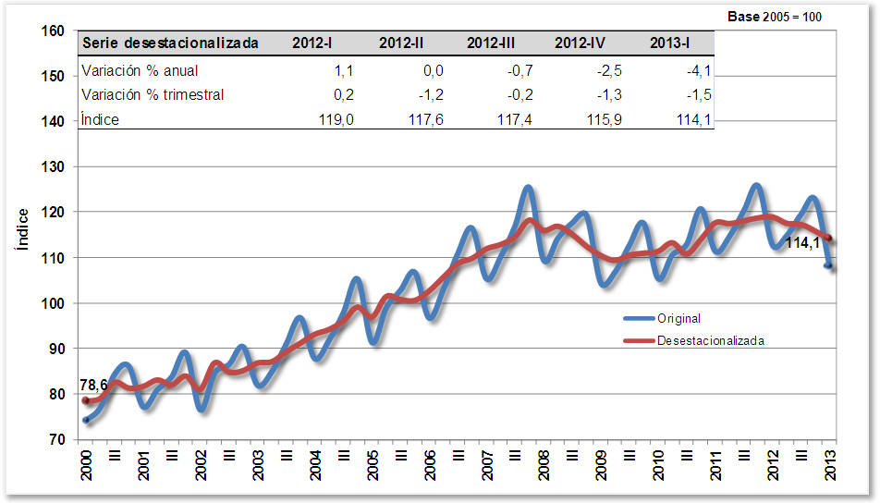
Fuente: DANE - Dirección de Síntesis y Cuentas Nacionales

Gráfico 6
Tejidos de punto y ganchillo; prendas de vestir
2000 / I - 2013 / I

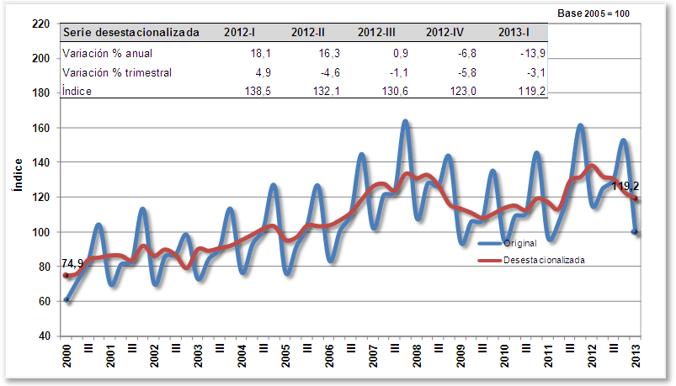
Fuente: DANE - Dirección de Síntesis y Cuentas Nacionales

Gráfico 7
Fabricación de sustancias y productos químicos
2000 / I - 2013 / I
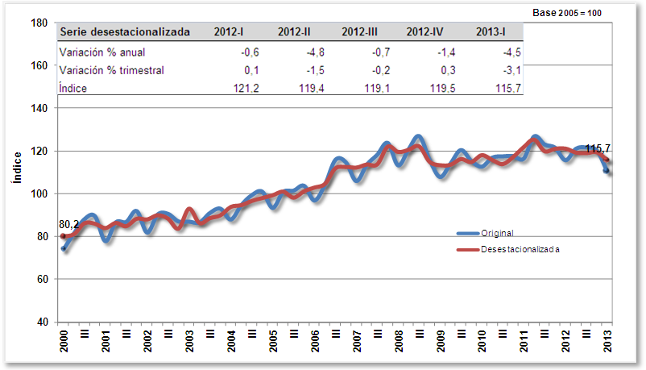
Fuente: DANE - Dirección de Síntesis y Cuentas Nacionales

Gráfico 8
Elaboración de productos de molinería
2000 / I - 2013 / I

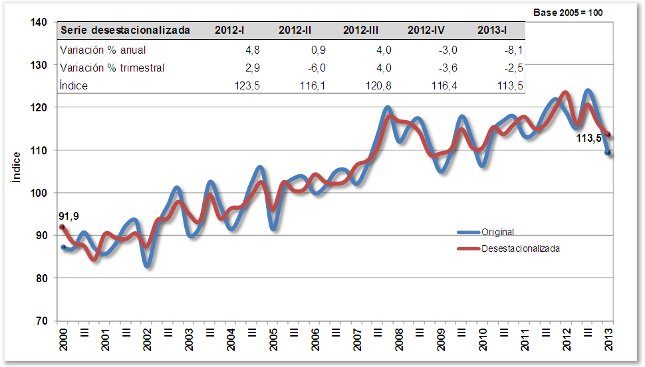
Fuente: DANE - Dirección de Síntesis y Cuentas Nacionales

Según la Encuesta de Opinión Industrial de la ANDI, el uso de la capacidad instalada de la industria manufacturera registró una variación de -2,27% al compararla con el primer trimestre de 2012. De igual manera, presentó variación de -2,86% frente al trimestre inmediatamente anterior.

Gráfico 9
Porcentaje de utilización de la capacidad instalada
2000 / I - 2013 / I

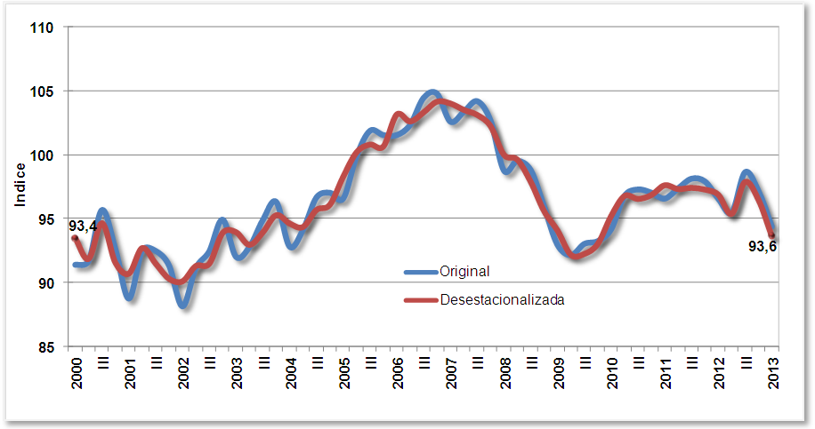
Fuente: Encuesta de Opinión Industrial - ANDI, Cálculos DANE

1.3. DEMANDA GLOBAL: COMPORTAMIENTO DEL PIB POR COMPONENTES DE DEMANDA

Desde el punto de vista de la demanda, los componentes del PIB presentaron los siguientes comportamientos en el primer trimestre de 2013: 3,7% en la formación bruta de capital, 3,5% en el consumo final; y -1,2% de las exportaciones; todos comparados con el primer trimestre de 2012.

El crecimiento en la demanda final es reflejo de lo sucedido en la oferta: el PIB creció 2,8% y las importaciones decrecieron 0,2%, ambos comparados con el mismo periodo del año anterior.

Cuadro 6
Variación de los componentes
de la oferta y la demanda final
2012 - Primer trimestre

Variación porcentual (%) | PIB | Importaciones | Consumo Final | Formación Bruta de capital | Exportaciones
2012 - I / 2011 - I | 2,8 | -0,2 | 3,5 | 3,7 | -1,2
2012 - I / 2011 - IV | 0,3 | -1,1 | -0,3 | -1,4 | 0,0

Fuente: DANE - Dirección de Síntesis y Cuentas Nacionales

ℑ

Principales términos utilizados:

- Variación trimestral: es la variación porcentual calculada entre el trimestre de referencia y el trimestre inmediatamente anterior. Se calcula mediante el uso de series desestacionalizadas.

- Variación anual: variación porcentual calculada entre el trimestre del año en referencia y el mismo trimestre del año anterior.

- Serie desestacionalizada: aquella a la que se le han eliminado los componentes estacionales y feriados móviles. Esta serie permite comparar evoluciones entre períodos sucesivos, libre del efecto de eventos que se repiten con alguna periodicidad en el año.

Convención utilizada:

PIB: Producto Interno Bruto

